

**INFORMÁTICA 6º ANO**

**Semana 14°**

**CORREÇÃO E REVISÃO**

**Professora: Adriana Soares**

**Aluno(a)____________________**

### 1 - BLOCO DE NOTAS

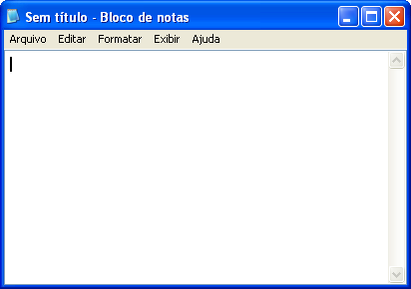

**Barra de Títulos**

**Barra de Menu**

**Cursor**

**Área de trabalho trabalhottrTrabalho**

2- Abra o WordPad e identifique:

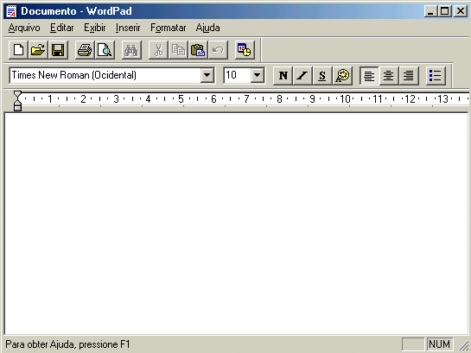

**Barra de Títulos**

**Barra de Menu**

**Barra de Formatação**

**Régua de Tabulação**

**Área de Trabalho**

**Barra de Ferramentas**

**3- Barra de Ferramentas Padrão**

**Editar** - Desfazer

**Editar** – Copiar (CTRL + C )

**Editar** – Colar (CTRL + V )

**Arquivo** Salvar

**Arquivo** Abrir

**Arquivo** N**ovo**



**Arquivo** - Visualizar Impressão

**Editar** / Localizar

**Editar** / Recortar

**Arquivo** - Imprimir

**Inserir** Data e Hora

**4- BARRA DE FERRAMENTAS DE FORMATAÇÃO DE TEXTO**

Itálico

Negrito



Sublinhado

Esq. Centr. Direita (Alinhamento)

**Fonte** (tipo de letra)

**Tamanho** da Fonte

Cor da Fonte

**Correção das páginas 19, 20 fotos a baixo.**

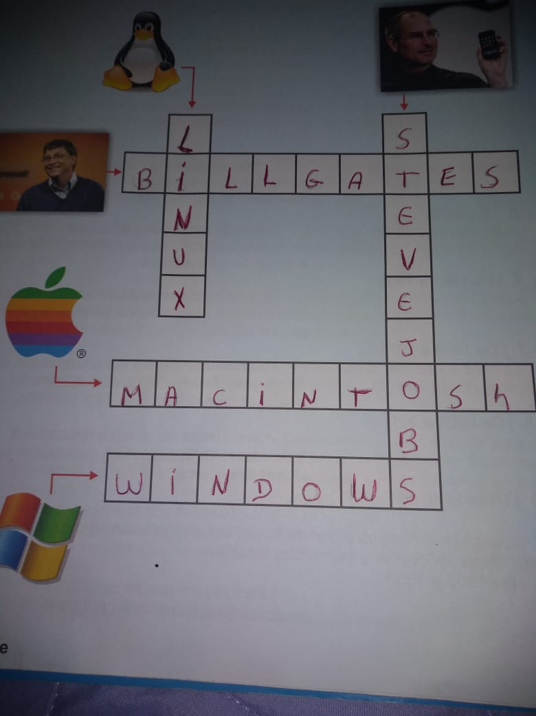

Pág 20

1. O que faz o sistema operacional?

R. Administra todos os recursos do computador, ou seja, o software e o hardware .

2- Qual a importância do sistema operacional?

R. São importantes porque permite que você interaja e dê comandos ao computador.

3- Como funcionavam os computadores antigos que não possuíam um sistema operacional?

R. Eram realizados com auxilio dos humanos através de chaves.

4- O que foi o Unix e qual importância ele tem para os sistemas operacionais?

R. O primeiro sistema moderno de computação. E possível afirmar que a importância dele em 90% dos SO’s foram influenciados por ele.

5- Descreva quem foi.

1. Linus Torvalds: Cursou a faculdade de Ciências da Computação, Montou um computador no qual passou a adotar o Minix, observou as dificuldade e criou um programa que funcionasse independente do Minix.
2. Stive Jobs: Foi um inventor e empresário no setor de informática. Foi um dos fundadores do Apple.
3. Bill Gates: É um magnata, filantropo é um dos primeiros na revolução dos computadores. Ele fundou a Microsolft em 1975.

Se nada der certo hoje, amanhã eu acordo mais cedo e tento novamente.